# 高强钢Q690角焊缝试验方案

本次试验以高强钢Q690为母材，ER50为焊材，考虑焊缝与受力方向的夹角，选取0°（正面角焊缝）、15°、30°、45°D（单边双条焊缝）、45°S（单边单条焊缝）、60°、75°、90°（侧面角焊缝）作为试验设计变量，每个角度得试件加工6个，做试验时保留至少3个有效数据。

#### 1.试件设计及数量

试件编号x-y-z-n的命名规则如下：x表示母材强度，y表示焊材强度，z表示焊缝与加载力方向的角度，n表示重复性试件编号，试件编号汇总如下表 1，共加工48个试件。

表 1 试件编号汇总表

|  |  |  |  |  |  |
| --- | --- | --- | --- | --- | --- |
| 角度 | 数目 | 编号 | 角度 | 数目 | 编号 |
| 0° | 1 | 690-50-00-1 | 45°S | 25 | 690-50-45-1s |
| 2 | 690-50-00-2 | 26 | 690-50-45-2s |
| 3 | 690-50-00-3 | 27 | 690-50-45-3s |
| 4 | 690-50-00-4 | 28 | 690-50-45-4s |
| 5 | 690-50-00-5 | 29 | 690-50-45-5s |
| 6 | 690-50-00-6 | 30 | 690-50-45-6s |
| 15° | 7 | 690-50-15-1 | 60° | 31 | 690-50-60-1 |
| 8 | 690-50-15-2 | 32 | 690-50-60-2 |
| 9 | 690-50-15-3 | 33 | 690-50-60-3 |
| 10 | 690-50-15-4 | 34 | 690-50-60-4 |
| 11 | 690-50-15-5 | 35 | 690-50-60-5 |
| 12 | 690-50-15-6 | 36 | 690-50-60-6 |
| 30° | 13 | 690-50-30-1 | 75° | 37 | 690-50-75-1 |
| 14 | 690-50-30-2 | 38 | 690-50-75-2 |
| 15 | 690-50-30-3 | 39 | 690-50-75-3 |
| 16 | 690-50-30-4 | 40 | 690-50-75-4 |
| 17 | 690-50-30-5 | 41 | 690-50-75-5 |
| 18 | 690-50-30-6 | 42 | 690-50-75-6 |
| 45°D | 19 | 690-50-45-1d | 90° | 43 | 690-50-90-1 |
| 20 | 690-50-45-2d | 44 | 690-50-90-2 |
| 21 | 690-50-45-3d | 45 | 690-50-90-3 |
| 22 | 690-50-45-4d | 46 | 690-50-90-4 |
| 23 | 690-50-45-5d | 47 | 690-50-90-5 |
| 24 | 690-50-45-6d | 48 | 690-50-90-6 |

##### 1.1试件设计——0°、15°、30°、45°D

1. 0°、15°、30°、45°D试件每个角度加工6个，试件尺寸如下图。

|  |  |
| --- | --- |
|  |  |
| 图 1 | 图 2 |
|  |  |
| 图 3 | 图 4 |

##### 1.2试件设计——45°S

45°S角焊缝试件的加工步骤如下：

1. 焊接出两块如图 5的搭接接头焊件板；
2. 在焊件两端各切去50mm，消除起弧和灭弧的影响；
3. 每块搭接接头焊件板切割加工成3个如图 6所示的试件，总共6个试件，分3组不同的类型。

|  |  |
| --- | --- |
|  |  |
| 图 5 | 图 6 |

##### 1.3试件设计——60°

60°角焊缝试件的加工步骤如下：

1. 焊接出两块如图 7的搭接接头焊件板；
2. 在焊件两端各切去50mm，消除起弧和灭弧的影响；
3. 每块搭接接头焊件板切割加工成3个如图 8所示的试件，总共6个试件，分3组不同的类型。

|  |  |
| --- | --- |
|  |  |
| 图 7 | 图 8 |

##### 1.4试件设计——75°

75°角焊缝试件的加工步骤如下：

1. 焊接出两块如图 9的搭接接头焊件板；
2. 在焊件两端各切去50mm，消除起弧和灭弧的影响；
3. 每块搭接接头焊件板切割加工成3个如图 10所示的试件，总共6个试件，分3组不同的类型。

|  |  |
| --- | --- |
|  |  |
| 图 9 | 图 10 |

##### 1.5试件设计——90°

90°侧面角焊缝试件的加工步骤如下：

1. 焊接出如图 11的搭接接头焊件；
2. 在焊件两端各切去50mm，消除起弧和灭弧的影响；
3. 切割加工成6个如图 12所示的试件。

|  |  |
| --- | --- |
|  |  |
| 图 11 | 图 12 |

#### 2.试件尺寸记录

##### 2.1焊前测量

针对角度为45°S（单边单条焊缝）、60°、75°、90°（侧面角焊缝）的试件，记录每个试件两条焊缝信息，包括剪切边、受拉边、斜边、焊缝长度等数据，记录表 2如下；

表 2单边单条角焊缝实测平均焊脚尺寸记录（mm）

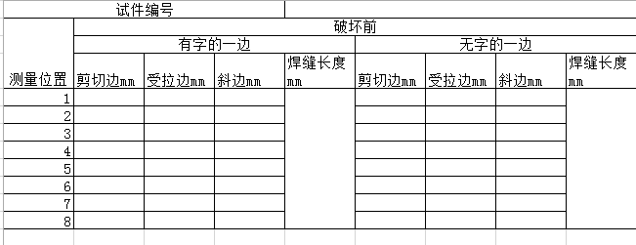

针对角度为0°（正面角焊缝）、15°、30°、45°D（单边双条焊缝）的试件，记录每个试件四条焊缝信息，包括剪切边、受拉边、斜边、焊缝长度等数据，记录表 3如下；

表 3单边双条角焊缝实测平均焊脚尺寸记录（mm）

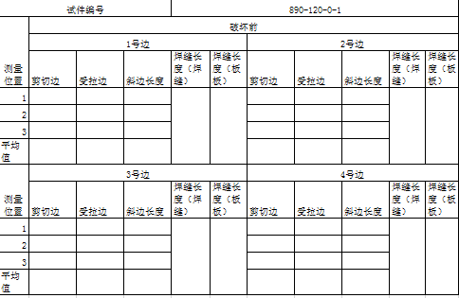

##### 2.2焊后测量

针对角度为45°S（单边单条焊缝）、60°、75°、90°（侧面角焊缝）的试件，记录每个试件两条焊缝信息，包括剪切边、断裂面尺寸、斜边、断裂角度、焊根熔透（焊根熔透尺寸是指试验前剪切边长度与断后剪切边长度的差值）等数据，记录表 4如下；

表 4单边单条角焊缝焊后平均焊脚尺寸记录（mm）

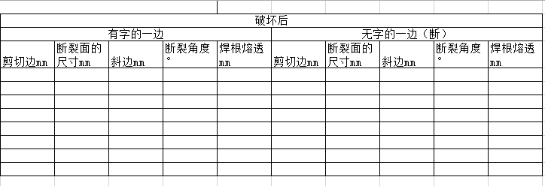

针对角度为0°（正面角焊缝）、15°、30°、45°D（单边双条焊缝）的试件，记录每个试件四条焊缝信息，包括剪切边、断裂面尺寸、自由边长度、断裂角度等数据，记录表 5如下；

表 5单边双条角焊缝焊后平均焊脚尺寸记录（mm）

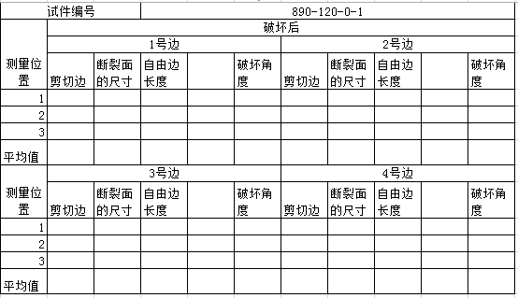

#### 3.问题讨论

（1）焊件数量 48个。

（2）焊脚尺寸5mm、10mm。